第12章 电能 能量守恒定律（教材归类精修·满分冲刺卷·共6题）

12.2 闭合电路的欧姆定律
12.2 闭合电路的欧姆定律：灯泡伏安曲线与电源图线的综合

1．如图所示的U-I图像中，曲线表示某一灯泡的伏安特性曲线，直线为某一电源的路端电压与电流的变化关系图线，P为两图线的交点，坐标为$\left(I_{0},U_{0}\right)$；过P点的切线与横轴的交点坐标$\left(I_{1},0\right)$；路端电压与电流的变化关系图线与横轴交点坐标为$\left(I_{2},0\right)$、与纵轴交点坐标为$(0,E)$；阴影面积分别为S₁、S₂。用该电源直接与该灯泡连接成闭合回路，当灯泡通过的电流为$I_{0}$时，下列说法正确的是（ ）
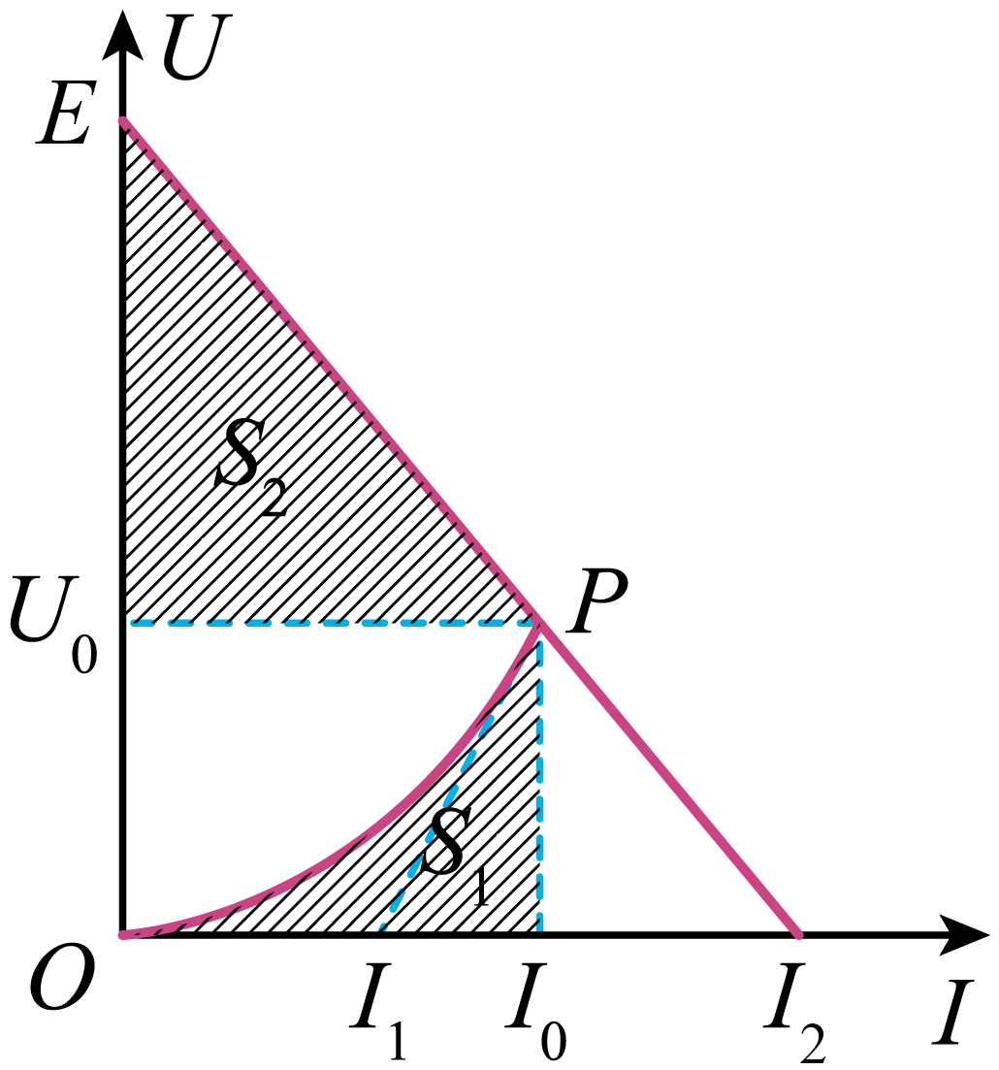
A．灯泡电阻为$\frac{U_{0}}{I_{0}-I_{1}}$；B．灯泡电功率为S₁
C．电源总功率为$\frac{1}{2}EI_{2}$；D．电源内部消耗功率为2S₂
【答案】D；【难度】0.65；【知识点】电源的U-I图像、计算电源的输出电压、总功率、输出功率、效率
【详解】A．根据欧姆定律，灯泡电阻为$R=\frac{U_{0}}{I_{0}}$
故A错误；
B．灯泡电功率为 $P=U_{0}I_{0}$
故B错误；
C．电源总功率为 $P_{总}=EI_{0}$
故C错误；
D．电源内部消耗功率为 $P_{内}=EI_{0}-U_{0}I_{0}=2S_{2}$
故D正确。
故选D。

12.2 闭合电路的欧姆定律：非线性负载与等效电源求实际功率

2．已经测得该电池的电动势为5V、内阻为$0.5Ω$，左图为某一小灯泡的$U-I$图线，现将两个这样的小灯泡并联后再与一个$4.5Ω$的定值电阻R串联，接在该电源的两端，如右图所示，则每个灯泡的功率为______W。
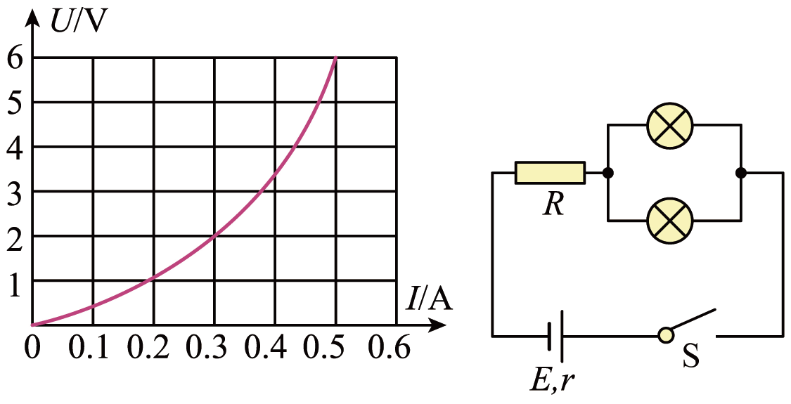
【答案】0.6；【难度】0.65；【知识点】电源的U-I图像、利用电源的U-I图像求解可变电阻的实际功率
【详解】已知$E=5\text{V}$、$r=0.5Ω$、$R=4.5Ω$，由闭合电路欧姆定律可得每个灯泡的电压与电流的关系式$U=E-2I(R+r)$
代入数据整理得 $U=5-10I$
等效电源的电动势为$E=5\text{V}$，等效内电阻为$10Ω$，做出等效电源的外电路图像
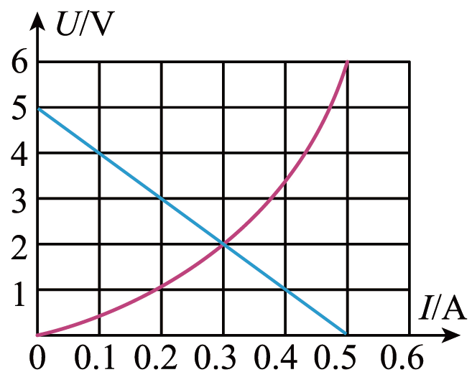
由图可得，每个灯泡的功率 $P_{\text{L}}=U_{\text{L}}I_{\text{L}}=2×0.3\text{W = 0.6W}$

12.2 闭合电路的欧姆定律：动态电路变化量的定量分析

3．如图所示，电表均为理想电表，其中电流表${\text{A}}_{\text{1}}$、${\text{A}}_{\text{2}}$、${\text{A}}_{\text{3}}$示数变化量的绝对值分别用$\text{Δ}I_{1}$、$\text{Δ}I_{2}$、$\text{Δ}I_{3}$表示，电压表示数的变化量用$\text{Δ}U$表示，则滑动变阻器的滑片向a端移动过程中（ ）
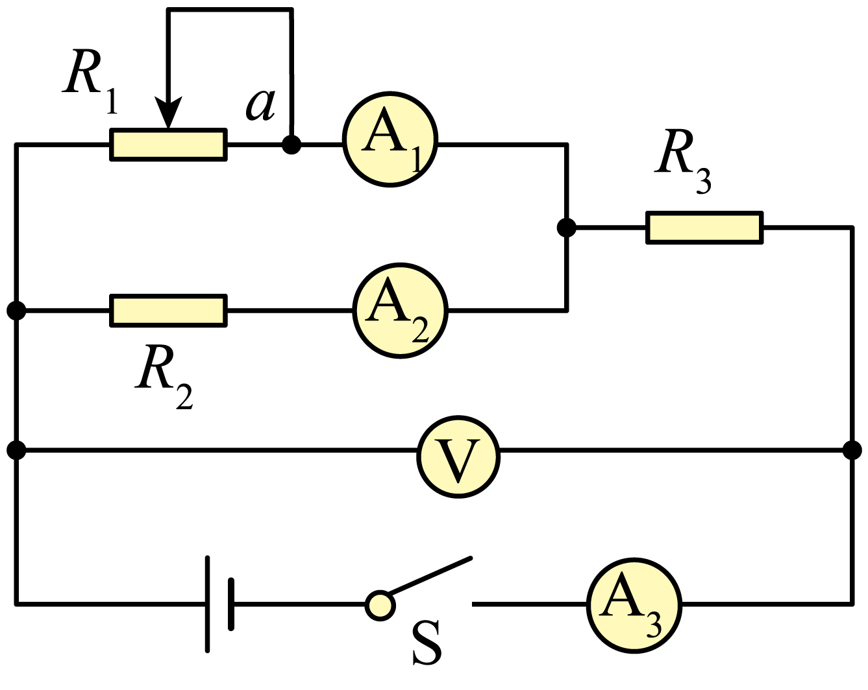
A．电压表V示数变小；B．电流表${\text{A}}_{\text{3}}$示数变大；C．$\text{Δ}I_{1}>\text{Δ}I_{2}$；D．$\frac{\text{Δ}U}{\text{Δ}I_{3}}$变大
【答案】C；【难度】0.65；【知识点】利用局部→整体→局部的方法分析动态电路
【详解】B．滑动变阻器向a端移动，$R_{1}$接入电路的阻值变大，总电阻$R_{总}$变大，根据闭合电路欧姆定律知总电流减小，即${\text{A}}_{\text{3}}$示数$I_{3}$减小，故B错误；
A．总电流减小，内电压减小，则外电压（路端电压）增大，即V的示数增大，故A错误；
D．根据 $U=E-I_{3}r$
可知，则$\frac{ΔU}{ΔI_{3}}=r$不变，故D错误；
C．根据 $U_{并}=E-I_{3}(R_{3}+r)$
知$U_{并}$增大，则${\text{A}}_{\text{2}}$的示数 $I_{2}=\frac{U_{并}}{R_{2}}$
增大。而$I_{3}$减小，则${\text{A}}_{\text{1}}$的示数 $I_{1}=I_{3}-I_{2}$
减小，则 $\text{Δ}I_{1}>\text{Δ}I_{2}$
故C正确。
故选C。

12.2 闭合电路的欧姆定律：滑动变阻器P-R图像与功率最值

4．如图甲所示的电路，其中电源电动势E=6V，内阻r=2Ω，定值电阻R=4Ω，已知滑动变阻器消耗的功率P与其接入电路的有效阻值$R_{r}$的关系如图乙所示。则下列说法中正确的是（ ）
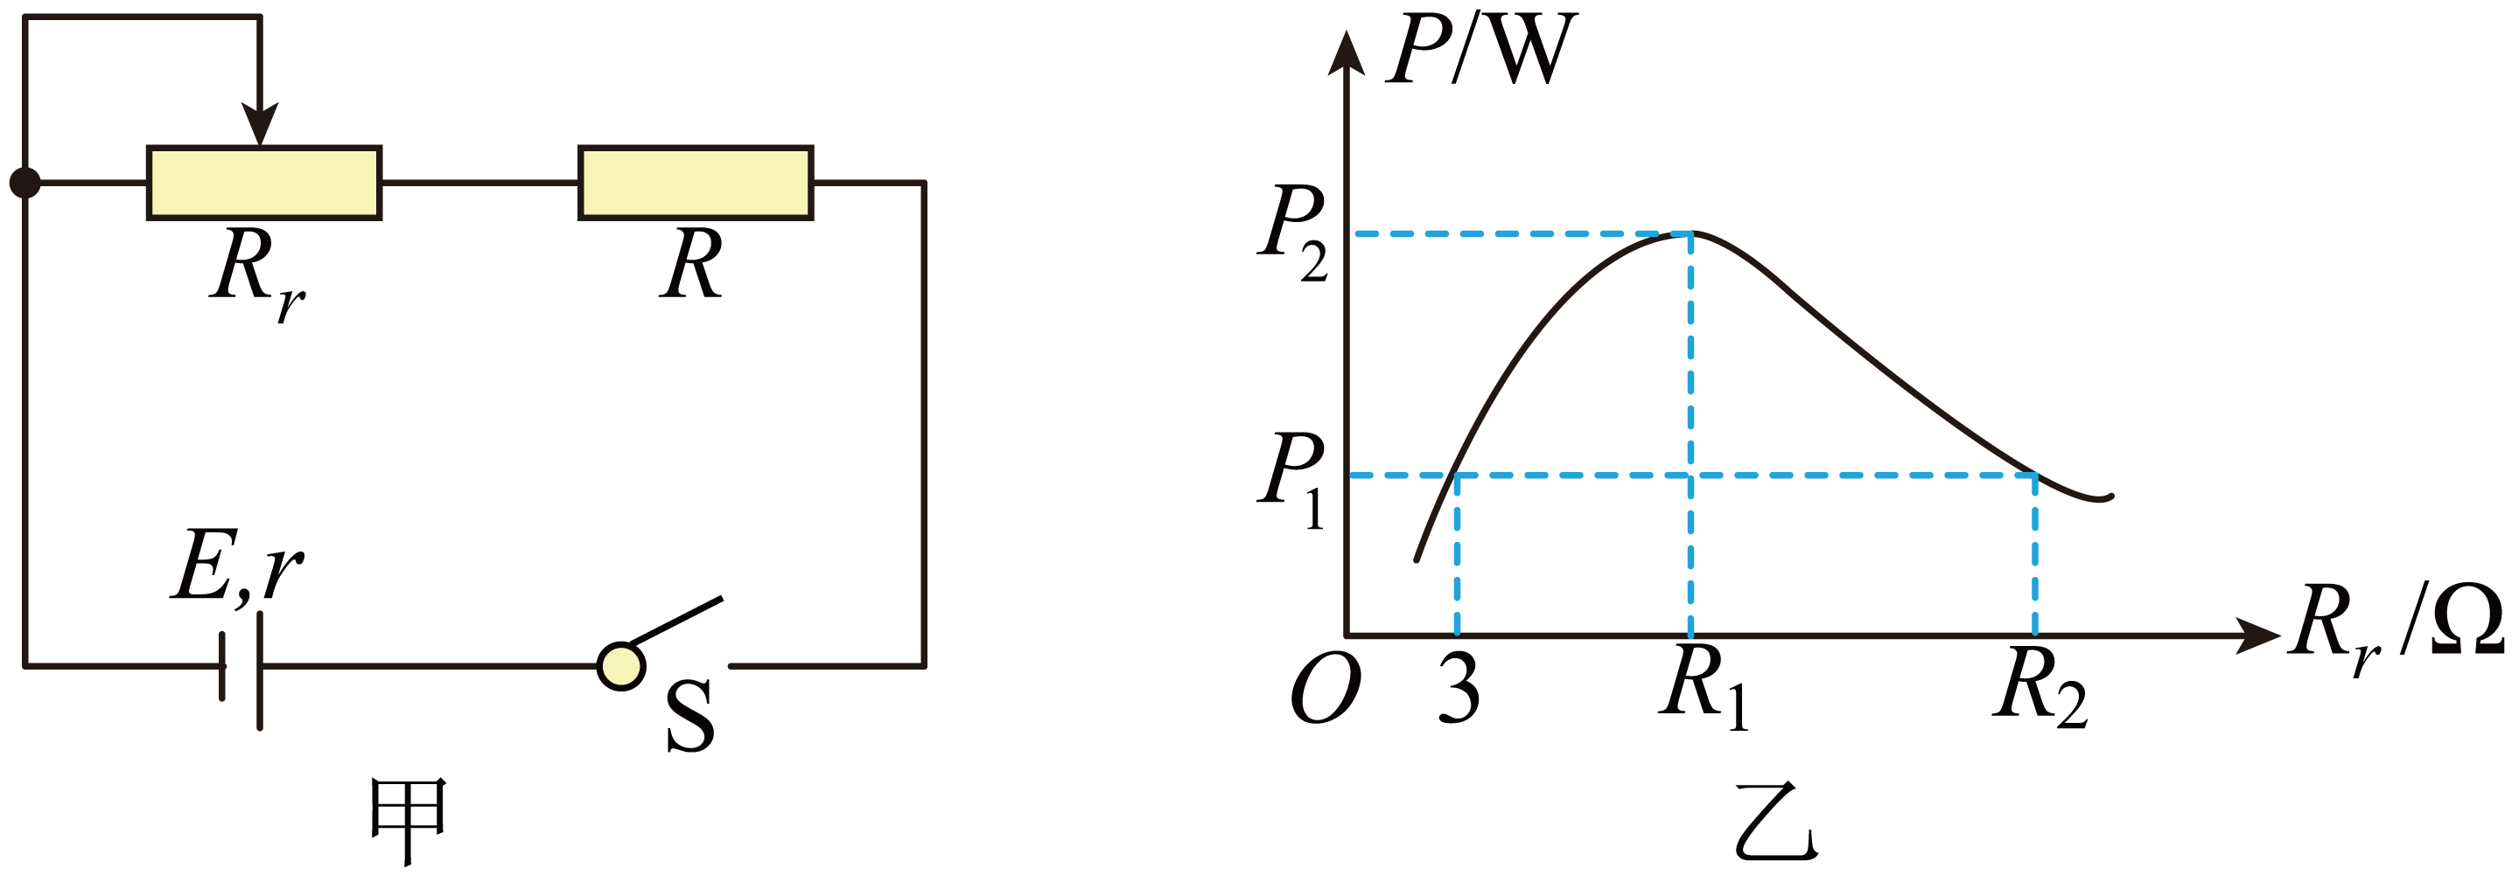
A．图乙中R₁=6Ω，R₂=12Ω；B．图乙中滑动变阻器的最大功率P=2W；C．滑动变阻器消耗功率最大时，定值电阻R也消耗功率最大；D．外电路的功率最大时，电源的效率最高
【答案】A；【难度】0.65；【知识点】电源的最大输出功率及其条件、计算电源的输出电压、总功率、输出功率、效率
【详解】AB．由闭合电路欧姆定律的推论可知，当电源外电阻$R_{外}$等于内阻r时，输出功率最大，最大值为$P_{\text{m}}=\frac{E^{2}}{4r}$
把定值电阻看成电源内阻，由图乙可知，当 $R_{r}=R_{1}=R+r=6\text{Ω}$
滑动变阻器消耗的功率最大，最大功率为 $P_{2}=\frac{E^{2}}{4\left(R+r\right)}=1.5\text{W}$
由图乙可知滑动变阻器的阻值为$R_{P}=3\text{Ω}$时与阻值为$R_{2}$时消耗的功率相等，有 ${\left(\frac{E}{R_{P}+R+r}\right)}^{2}R_{P}={\left(\frac{E}{R_{2}+R+r}\right)}^{2}R_{2}$
解得 $R_{2}=12\text{Ω}$
故A正确，B错误；
C．当回路中电流最大时，即滑动变阻器接入阻值$R_{r}=0$时，定值电阻R消耗的功率最大，故C错误；
D．由闭合电路欧姆定律的推论可知，当电源外电阻$R_{外}$等于内阻r时，输出功率最大，由于定值电阻 $R=4Ω>r=2Ω$
可知当滑动变阻器接入阻值$R_{r}=0$时，电源输出功率最大；根据 $η=\frac{P_{出}}{P_{总}}=\frac{I^{2}R_{外}}{I^{2}(R_{外}+r)}=\frac{1}{1+\frac{r}{R_{外}}}$
可知外电阻$R_{外}$越大，电源的效率越高，则当滑动变阻器接入阻值最大时，电源的效率最高，故D错误。
故选A。

12.2 闭合电路的欧姆定律：P-U图像与功率最值

5．如图所示，直线a、抛物线b和c分别为某一直流电源外接纯电阻电路中的总功率$P_{E}$、外电路功率$P_{R}$、电源内阻发热功率$P_{r}$，随路端电压U变化的图线，但具体对应关系未知，根据图像可判断（ ）
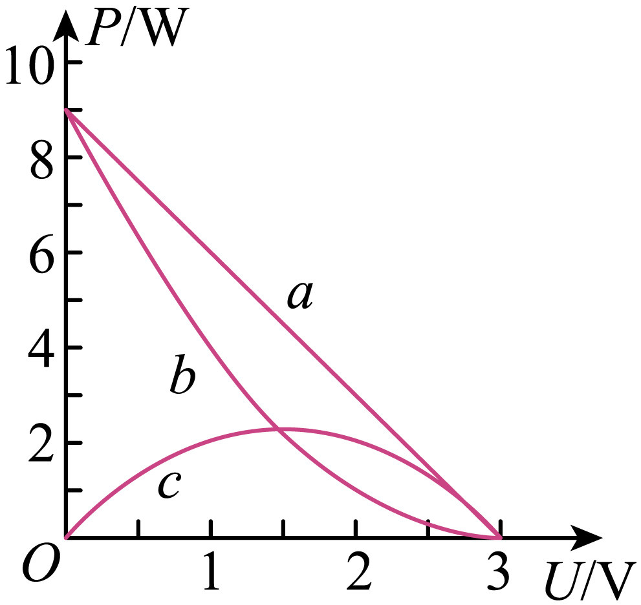
A．$P_{E}-U$图像对应图线a，由图知电源电动势为$\text{9V}$，内阻为$\text{3}Ω$；B．$P_{R}-U$图像对应图线b，外电路电阻为$1.5Ω$时，输出功率有最大值为$\text{2.25W}$；C．$P_{r}-U$图像对应图线b，由图知电源电动势为$\text{3V}$，内阻为$\text{1}Ω$；D．$P_{r}-U$图像对应图线c，由图知外电路最大功率为$\text{9W}$
【答案】C；【难度】0.65；【知识点】电源的最大输出功率及其条件、计算电源的输出电压、总功率、输出功率、效率
【详解】A．因为a图线在同一电压U下，对应的功率是最大的，所以是总功率P_{E}的曲线，即P_{E}-U图像对应图线a，当U=0时，对应$I=\frac{E}{r}$
电源总功率为 $P_{E}=EI=\frac{E^{2}}{r}=9\text{W}$
当U=3V时，对应I=0，即电源电动势E=3V，则电源内阻$r=1Ω$，故A错误；
B．电源输出功率 $P_{R}=IU=\frac{E-U}{r}U=\frac{E}{r}U-\frac{1}{r}U^{2}$
则$P_{R}-U$图像为抛物线，对应于图线c；当外电阻等于内阻$1Ω$时，电源输出功率最大，最大输出功率为$P_{\text{m}}=\frac{E^{2}}{4r}=2.25\text{W}$
故B错误；
CD．当路端电压为零时，电源内阻消耗的功率最大，故Pr-U图像对应图线b，结合AB选项的分析，故C正确，D错误。
故选C。

12.3 实验：电池电动势和内阻的测量
12.3 实验：电池电动势和内阻的测量：伏安法系统误差与函数解析

6．在“测量一节干电池的电动势和内阻”实验中，电路图如图，可选用的实验器材有：
电压表V₁（量程3V）；电压表V₂（量程15V）；
电流表A₁（量程0.6A）；电流表A₂（量程3A）；
滑动变阻器R₁（最大阻值20Ω）；滑动变阻器R₂（最大阻值300Ω）；
干电池；开关S；导线若干；
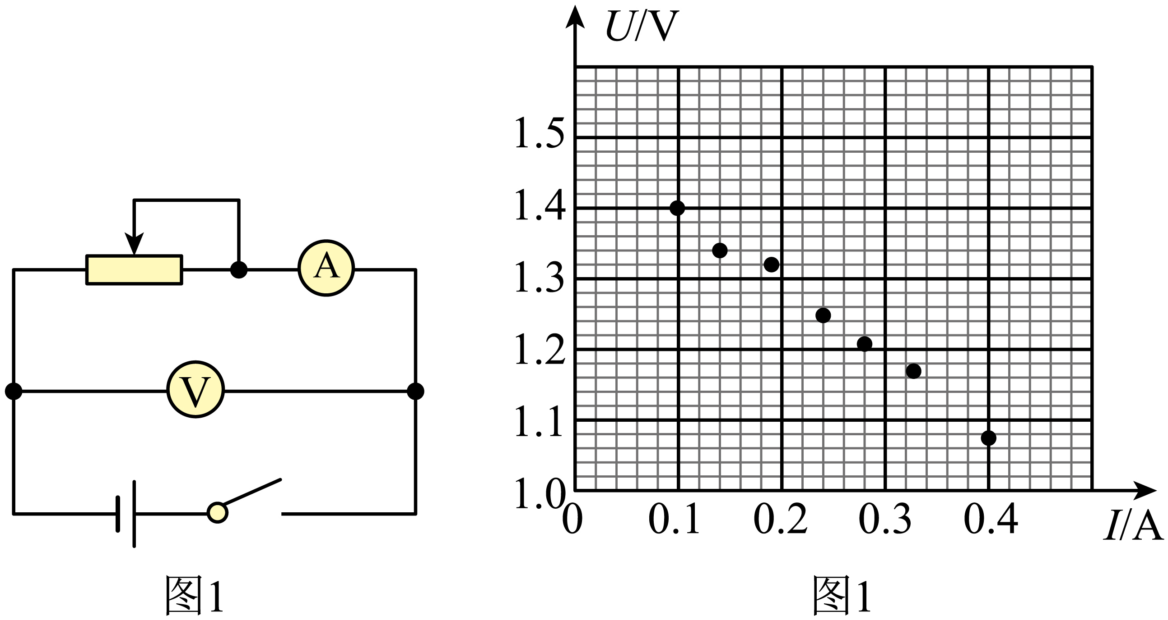
(1)选择合适的器材：电压表应选_________，电流表应选__________，滑动变阻器应选___________（填写所选器材前的符号）
(2)测得的7组数据已标在如图所示$U-I$坐标系上，用作图法求干电池的电动势$E=$___V和内阻$r=$___Ω。（注意纵坐标未从0开始）
(3)两个实验小组用不同的电池完成了上述的实验后，发现各电池电动势相同，只是内阻有差异．同学们选择了内阻差异较大的甲、乙两个电池进一步探究电池的内阻热功率P随路端电压U变化的关系，画出了图3所示的P-U图像。已知甲电池组的内阻较大，则下列各图中可能正确的是________。
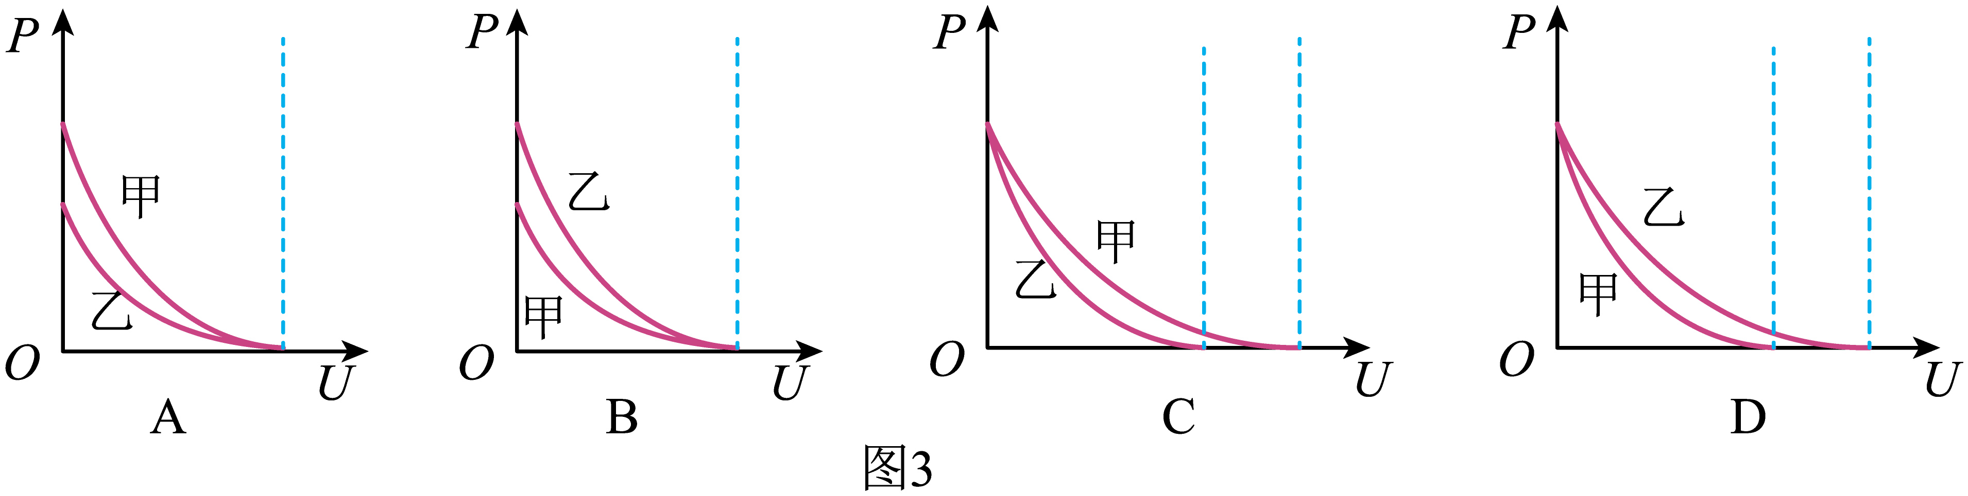
(4)按照图1的测量方法，某同学利用图像分析由电表内电阻引起的实验误差。在图4中，实线是根据实验数据描点作图得到的U-I图像；虚线是该电源的路端电压U随电流I变化的U-I图像（没有电表内电阻影响的理想情况）。下列图像中哪一个是该实验的分析____________
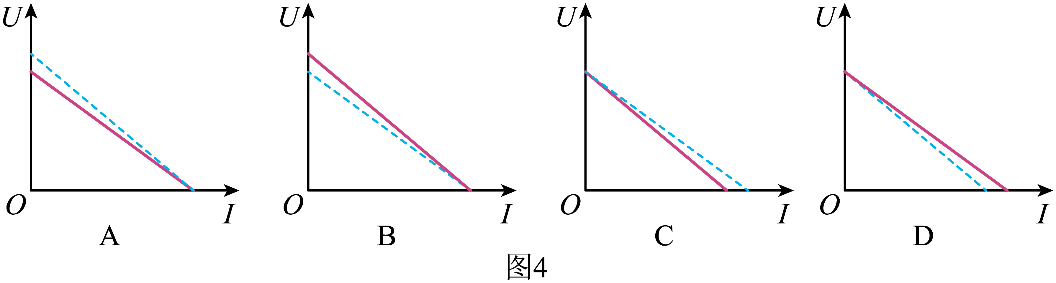
(5)图4中虚线U(I)的函数解析式是$U=-r⋅I+E$，如果考虑电表内阻影响，图4实线U(I)的函数解析式是U=( )·I+( )。（解析式中可能用到的物理量：电源电动势E，内阻r，电压表内阻R_{V}，电流表内阻R_{A}）
【答案】(1) $V_{1}$ $A_{1}$ $R_{1}$
(2) 1.50 1.04
(3)B
(4)A (5) $-\frac{R_{V}r}{R_{V}+r}$ $\frac{R_{V}E}{R_{V}+r}$
【难度】0.4
【知识点】利用伏安法测量电源的电动势和内阻
【详解】(1)[1]一节干电池的电动势大约1.5V，电压表应选择量程为3V的$V_{1}$；
[2]一节干电池的内阻大约$1Ω$，为了精确测量电路中电流，电流表应选择量程为$0.6A$的$A_{1}$；
[3]电路中的最大电阻约为 $R=\frac{E}{I_{g}}=\frac{1.5}{0.6}Ω=2.5Ω$
为了便于调节电路，滑动变阻器选择$R_{1}$。
(2)[1][2]根据图中的点迹作图
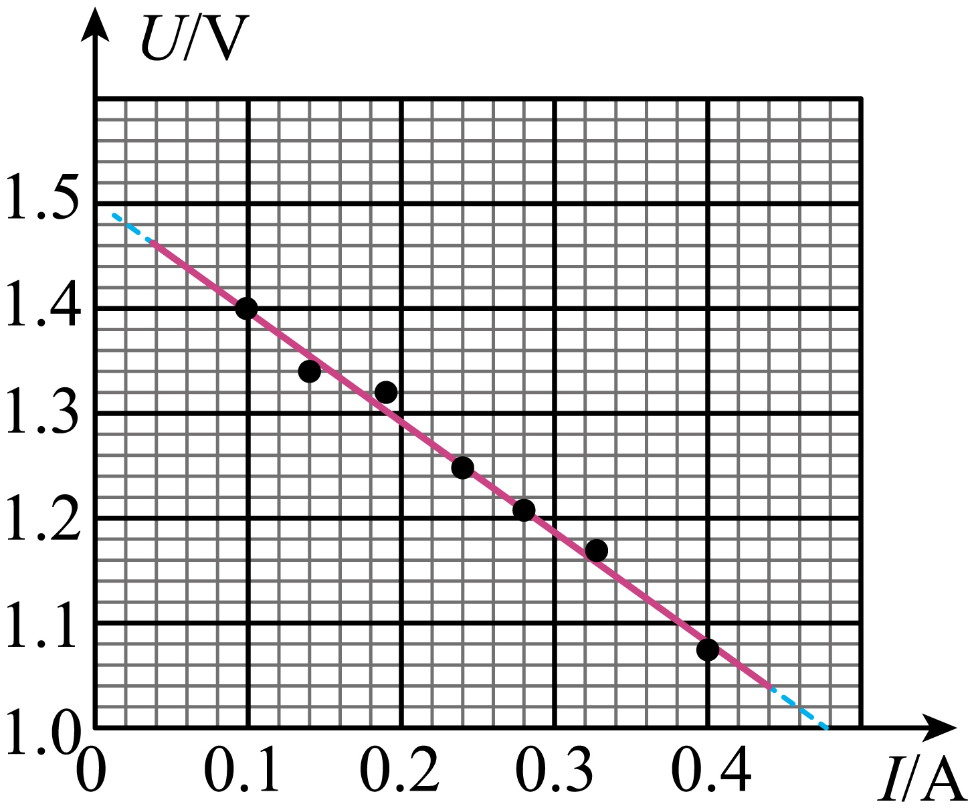
根据闭合电路欧姆定律可得 $U=E-Ir$
根据图像可知干电池的电动势 $E=1.50V$
干电池的内阻 $r=\frac{1.50-1.00}{0.48}Ω≈1.04Ω$
(3)由焦耳定律可得，电源内阻热功率
$P=I^{2}r={\left(\frac{E-U}{r}\right)}^{2}r=\frac{U^{2}}{r}-\frac{2UE}{r}+\frac{E^{2}}{r}$ P与U为二次函数关系，开口向上，由于电动势相同，当U=0时，纵轴截距为$\frac{E^{2}}{r}$，内阻越大，截距越小，已知甲电池组的内阻较大，则甲的纵轴截距较小，故B正确，ACD错误。
故选B。
(4)图1的实验误差来自于电压表的分流作用，当电压表示数为零时无电流通过电压表，此时测量值等于真实值，电压表的示数越大，实际流过外电路的电流与理论上流过外电路电流的差值越大，故对应图4的U-I图像是A。
(5)由闭合电路欧姆定律可知 $E=U+\left(I+\frac{U}{R_{V}}\right)r$
解得 $U=-\frac{R_{V}r}{R_{V}+r}I+\frac{R_{V}E}{R_{V}+r}$

